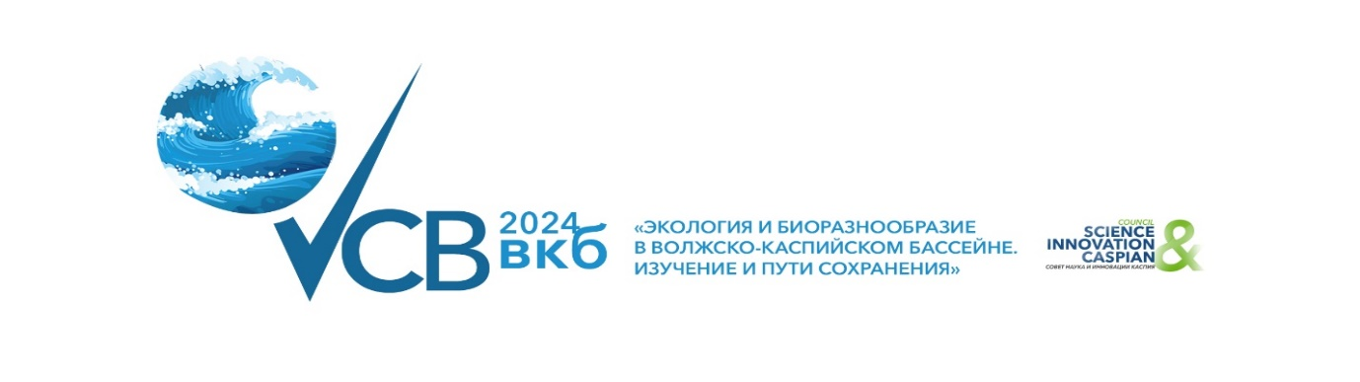

ЗАЯВКА
на аккредитацию СМИ
в Международной Конференции «Экология и биоразнообразие в Волжско-Каспийском бассейне. Изучение и пути сохранения»
23 октября 2024 года. SK Royal Москва.
Название СМИ/Организации:
(русск./англ.)
Формат участия (сделать отметку по выбору варианта участия) | очно | дистанционно
Почтовый адрес СМИ и индекс:
Фамилия, имя, отчество участника:
(русск./англ.)
Должность участника:
(русск./англ.)
Контактная информация участника:(тел, моб.т., эл.почта для переписки и направления ссылки для подключения к zoom)
Контактное лицо:
(тел, моб.т., эл.почта)
Предполагаемое вносимое оборудование (при очном формате участия)

Дата заполнения_____________ Подпись__________ /__________________/ м.п.
Пожалуйста, отправьте Заявку на участие в Оргкомитет
Конференции
до 5 марта 2024 года (приветствуется) по e-mail: ndlevshina@mail.ru. Контактное лицо: Левшин Илья Сергеевич: ilya-levshin@inbox.ru WhatsApp/Telegram/Viber: +7(999)-667-90-05. Аккредитация СМИ будет завершена до 18:00 17 октября 2024 года.

